Как прыгать в резиночку (схемы)
- «Березка»
Исходное положение: стоя к резиночке боком. Перепрыгиваем сначала через одну половинку резиночки, а затем через вторую таким образом, чтобы резинка оставалась между ногами. Повотряем это действие столько раз, сколько лет прыгающему игроку. Выпрыгиваем за резиночку.

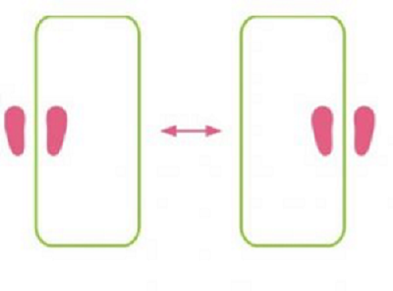
«Пешеходы»
Исходное положение: лицом к резиночке. Прыгаем на резиночку таким образом, чтобы прижать каждую половинку к земле ногой, затем меняем ноги.
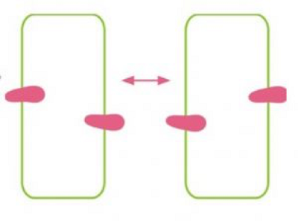
- «Бантик»
Исходное положение: лицом к резиночке. Прыгаем на ближнюю половину резиночки так, чтобы одна нога была под ней, а другая прижимала ее к земле. Не отпуская резиночку, прыгаем на вторую половину, располагая ноги симметрично. Выпрыгиваем за пределы резинки.
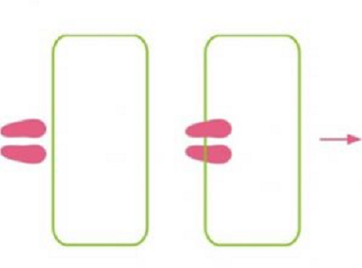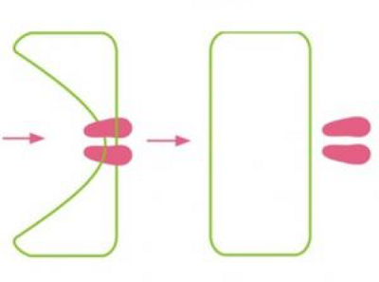
- «Платочек»
Исходное положение: лицом к резиночке. Прыгаем на дальнюю половинку резинки, прижимая ее двумя ногами к земле. Ближняя половина резинки при этом должна зацепиться за ноги. Выпрыгиваем за пределы резиночки. В другом варианте необходимо не напрыгнуть, а перепрыгнуть через дальнюю половину резиночки.
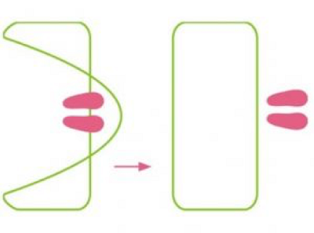 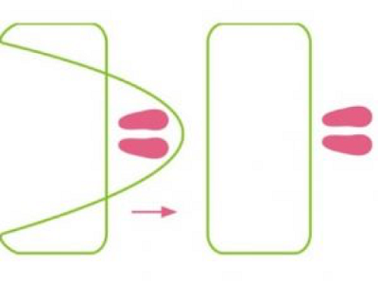
«Конфетка»
Исходное положение: внутри перекрученной, на подобие конфеты, резиночки. Подпрыгиваем, давая резиночке раскрутиться, и приземляемся ногами на половинки резинки.

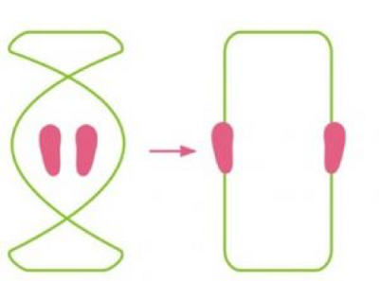
- «Конвертик»
Исходное положение — стоим боком к резинке. Прыгаем сразу двумя ногами за дальнюю резинку, зацепив в прыжке ближнюю. Подпрыгиваем, освобождаемся и одновременно наступаем на обе резинки. Выпрыгиваем.
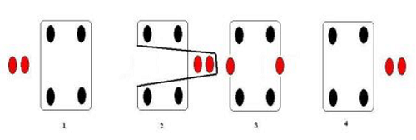
«Кораблик»

Начало такое же, как и в «Конвертике», только при подпрыгивании наступать на резинки не нужно, а они должны оказаться между ног. Затем перекрещиваем резинки сначала в одну сторону, а затем — в другую. Резинка снова между ног. Выпрыгиваем.
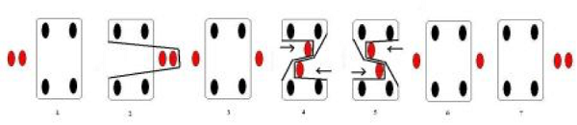
- «Фиалка»
Игрок становится лицом к одному из держащих так, чтобы обе резинки находились между ног, подпрыгивает и наступает пятками на ближайшие резинки столько раз, сколько ему лет.
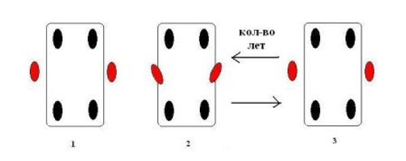
«Карандаш»
Прыгать на одной ноге, как в простом прыжке.

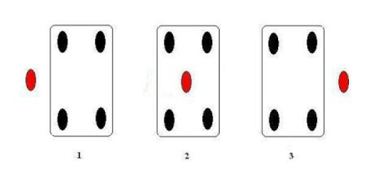
- «Косынка»
Одной ногой приподнимаем ближнюю резинку и переносим ее за дальнюю, в прыжке поворачиваемся на 180 градусов, но резинку не отпускаем (вторая нога должна оказаться за дальней резинкой). Выпрыгиваем так, чтобы первая (ближняя) резиночка оказалась между ногами.
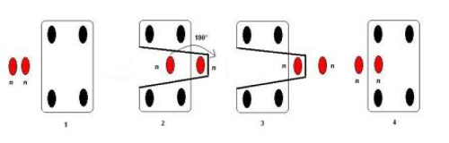
- «Иголочка»
Резинка должна остаться на одной ноге. Можно делать одну вариант упражнения или оба (игрокам следует договориться заранее)
1) Исходное положение — стоим лицом к резинке. Ногой оттягиваем к себе дальнюю резинку так, чтобы она оказалась перед ближней, и наступаем на нее обеими ногами. Подпрыгиваем, отпускаем резинку и приземляемся обеими ногами на ближнюю резинку (не задевая дальнюю).
2) Исходное положение — стоим лицом к резинке. Ногой оттягиваем к себе дальнюю резинку так, чтобы она оказалась перед ближней, и наступаем на нее обеими ногами. Подпрыгиваем, отпускаем резинку и приземляемся на ближнюю и дальнюю резинку одновременно также обеими ногами.
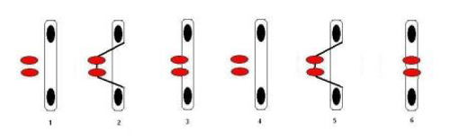
«Трешки»
Каждое действий нужно проделать, подпрыгивая каждый раз на месте, — сначала 3 раза, потом 2, потом по одному.
Стоим боком к резинке, подпрыгиваем три раза на месте, затем в первый прыжок переносим одну ногу за ближайшую резинку (три раза на месте), затем переносим и другую (так, чтобы обе ноги оказались между резинками), также на месте подпрыгиваем три раза, далее переносим одну ногу уже за дальнюю резинку (раз-два-три прыжка). Дальше в прыжке поворачиваемся другим боком и продолжаем то же самое, но подпрыгивая всего два раза. В конце опять в прыжке поворачиваемся другим боком (тут главное не запутаться, когда поворачиваться, не ошибиться в количестве прыжков) и прыгаем только один раз.
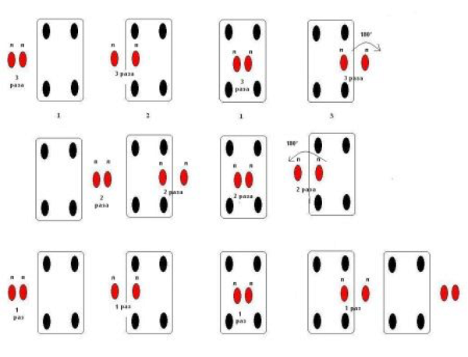
«Ленинградские»
На каждый прыжок проговаривается слог: «ле-», «-нин-», «-град-», «-ски-», «-е».
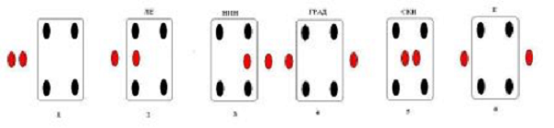
«Московские»
Похожи на «ленинградские» (по крайней мере в начале), смотрите внимательно схемы.
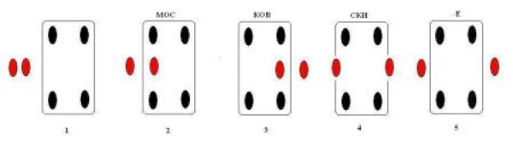
- «Десятки»
Набор упражнений выполняются подряд несколько раз. Например, 10 простых прыжков, 9 «косых», 8 «иголочек», 7 «фиалок», 6 «березок», 5 «косынок», 4 «конфеты», 3 «карандаша», 2 «бантика», 1 «пешеходы», либо придумать свои упражнения.

